Міністерство охорони здоров’я України
Комунальний вищий навчальний заклад І рівня акредитації
Полтавської обласної ради
«Кременчуцький медичний коледж» імені В.І. Литвиненка

Галузевий стандарт вищої освіти
зі спеціальності 223 «Медсестринство»
спеціалізація «Сестринська справа»
освітньо-кваліфікаційного рівня
молодшого спеціаліста
галузі знань 22 «Охорона здоров’я»

Спеціальність 223 « Медсестринство» 1-ий курс
спеціалізація Лікувальна справа
Дисципліна «Захист Вітчизни»

Методична розробка заняття № 24
з теми «Надання домедичної допомоги в секторі обстрілу. Транспортування (переміщення) пораненого в сектор укриття»

М.А. Косенко,
викладач військо-медичної підготовки, «Захисту Вітчизни», спеціаліст

Конспект розглянутий та схвалений
на засіданні циклової комісії
професійно-практичної підготовки хірургічних дисциплін,
протокол № ____ від «___»_____2017р.
Голова комісії Л.В. Ластівка-Оленюк.

м. Кременчук
2017
МЕТОДИЧНА РОЗРОБКА ЗАНЯТТЯ № 24
Тип заняття- комбінований урок
- Тема: «Надання домедичної допомоги в секторі обстрілу. Транспортування (переміщення) пораненого в сектор укриття».
II. Результати навчання:
*Фахові компетентності:
1. Знання
- знати види поранень;
- знати приорітетні завдання при наданні допомоги в секторі обстрілу;
- знати ознаки критичних кровотеч;
- знати ознаки поранень;
- знати методи зупинки критичних кровотеч;
- знати способи переміщення поранених;
- знати індивідуальні засоби медичного захисту;
2. Розуміння
- розуміти особливості підходу в наданні домедичної допомоги при роботі в секторі обстрілу;
- розуміти особливості підходу в наданні домедичної допомоги при критичних кровотечах;
- здатність пояснювати різницю між умовними секторами на полі бою;
- здатність пояснювати різницю між критичними та некритичними кровотечами;
- розуміти особливості підходу при переміщенні поранених в залежності від бойових обставин.
3. Застосування
- здатність проводити первинний огляд потерпілого на наявність поранень, кровотеч, переломів;
- здатність продемонструвати виконання алгоритмів практичних навичок;
- вміння застосовувати засоби індивідуального медичного захисту для надання домедичної допомоги в секторі обстрілу;
- вміння застосовувати підручні засоби для надання домедичної допомоги в секторі обстрілу;
- вміння застосовувати табельні засоби для переміщення поранених;
- вміння застосовувати підручні засоби для переміщення поранених.
4. Аналіз
- здатністьвизначити локалізацію пораненнь, кровотеч;
- здатністьвизначити ступінь загрози для життя при пораненнях, кровотечах.
5. Синтез
- здатність аргументувати послідовність дій при проведенні домедичної допомоги у разіпоранень, виникненні кровотеч.
6. Оцінювання
- здатність оцінювати стан потерпілого при пораненнях .
- здатність оцінити ефективність наданої допомоги пораненому.
- здатність оцінити загрозу власному життю при наданні домедичної допомоги.
*Загальнікомпетентності:
- здатність шукати, обробляти інформацію з різних джерел;
- уміння приймати обґрунтовані рішення;
- уміння працювати в команді;
- уміння працювати самостійно;
- уміння адаптуватись до нових ситуацій;
- уміння оцінювати та підтримувати якість виконаної роботи.

III. Методи навчання:
- фронтальне опитування, метод «мікрофону»;
- репродуктивна бесіда;
- метод наглядної демонстрації;
- метод роботи в малих групах з технологієюдебрифінгу;
- тренінг у вирішенні типових задач.

IV. Методи контролю:
- методи контролю теоретичних знань: фронтальна теоретична експрес-співбесіда, типові задачі, дебрифінг( репродуктивна бесіда);
- методи контролю професійних умінь та практичних навичок: індивідуальний тренінг і контроль навичок.
V. Міждисциплінарнаінтеграція.

Забезпечуючі:
- Біологія (розділ: анатомія людини).
- Основи здоров’я.
Забезпечувані:
- Військово- медична підготовка та медицина надзвичайних ситуацій (домедична допомога при пораненнях).
- Хірургя невідкладних станів.

VI. Література.
Навчальна.
Основна: 1. Стандарт підготовки І−СТ −3 (видання 2): Підготовкавійськовослужбовців з тактичноїмедицини. – К.: «МП Леся», 2015.-148 с. Лекційний матеріал. 2. Гудима А. Ам Паніко К. О., Герасимів І. М., Фука М. М. Захист Вітчизни: Підруч. для учнів 11 кл. загальноосвіт. навч. закл. (рівень стандарту, для дівчат «Основи медичних знань»). — Тернопіль : Астон, 2011. — 280 с.: іл.
Додаткова:
- Курс бійця-рятувальника: для самостійного навчання студентів міжшкільний курс 0871. Медичний центр Міністерства сухопутних військ США і Школа Форт Сем Х'юстон, Техас.

Методична.
Основна:
- Філоненко М. М. Методика викладання у вищій медичній школі на засадах компетентнісного підходу / М. М. Філоненко. – Київ: Центр учбової літератури, 2016. – 88 с.
Додаткова:
- Філоненко М.М. Психологічні особливості процесу і структури учіння студентів-медиків / М.М. Філоненко // Психологія і особистість. – Київ – Полтава: Полтавський національний педагогічний університет імені В.Г. Короленка, 2015. – №1(7). – С.186 –199.
- Філоненко М.М. Аналіз концепції особистісного становлення фахівця при побудові адаптивно-динамічного навчання / М.М. Філоненко // Освіта та розвиток обдарованої особистості: Серія «Педагогіка» та «Психологія». – К.: 2015– № 4(35). – С.13 – 18.

VII. Розподіл часу.
- Вступна частина – 20 хвилин
- Основна частина – 40 хвилин
- Заключна частина – 20 хвилин

VIII. Методичні вказівки.
1.Загальні.
Заняття передбачає надання студентам обсягу теоретичних знань, які включають основні принципи домедичної допомоги.
Теоретичну частину заняття проводити в навчальному класі.
Практичну частину проводити в спортивному залі.
2.Вступна частина.
- Прийняти доповідь про готовність до заняття;
- Перевірити склад групи, її готовність до заняття, наявність матеріального забезпечення.
- Оголосити тему, мету, навчальні питання заняття.
- Актуалізація попередніх знань з тем:
- Вогнева підготовка.
- Засоби індивідуального медичного захисту.
контроль: фронтальне опитування, метод «мікрофону»
- Провести перевірку домашнього завдання, тема: « Способи оживлення потерпілих, клінічна смерть».
Контроль: типова задача, демонстрація.
- Основна частина.
  - Викладення теоретичного матеріалу з теми заняття ( мультемедійна презентація).
  - Під час викладання теоретичної частини довести студентам принципи домедичної допомоги на полі бою під вогнем.
  - Пояснення алгоритмів виконання.
  - Демонстрація практичних навичок.
  - Відпрацювання практичних навичок.
  - Для кращого засвоєння навчального матеріалу провести контроль знань з викладеного матеріалу (репродуктивну бесіда, типові задачі).
  - При підведенні підсумків загострити увагу на важливості вивчення даної теми для подальшого навчання за фахом.
- Заключна частина.
- Перевірити наявність матеріального забезпечення.
- Підвести підсумки заняття.
- Нагадати тему, мету, навчальні питання.
- Звернути увагу на практичне значення вивченого матеріалу.
- Дати завдання та методичні рекомендації для самостійної підготовки до наступного заняття.

IX. Зміст теми
Вступна частина.
Питання для фронтального опитування, метод «мікрофону»:
- Дайте визначення поняттю «вогнева точка».
- Дайте визначення поняттю «сектор обстрілу».
- Перерахуйте засоби індивідуального медичного захисту, що входять до складу аптечки медичної загальновійськової індивідуальної.
- Назвіть засоби індивідуального медичного захисту, що можуть бути використанні для зупинки кровотечі.
Задача 1
У вас на очах перехожому стало погано, він лежить на тротуарі. Ви викликали швидку, упевнилися, що він дійсно без свідомості, перевірили прохідність дихальних шляхів, визначили відсутність дихання та серцебиття. Прийняли для себе рішення проводити серцево-легеневу реанімацію та повідомили про це оточуючих, З якої дії ви почнете виконувати СЛР? Продемонструйте дану навичку (фантом) та прокоментуйте правильність її виконання.
Задача 2
Поранений лежить не рухаючись. Він не відповідає на жодне ваше запитання або команди. Він не реагує, коли ви енергійно потираєте його грудну кістку (грудину) кісточками ваших пальців. Як ви класифікуєте пораненого за шкалою AVPU?
U. (неконтактний)

Основна частина.
Теоретичний матеріал. Загальні положення надання допомоги в секторі обстрілу.

Основний план дій для етапу «Допомога під вогнем»
1. Відкрийте вогонь у відповідь та знайдіть укриття.
2. Накажіть або очікуйте від пораненого продовжити виконання бойового
завдання, якщо це допустимо.
3. Накажіть пораненому рухатись в укриття і надати собі допомогу, якщо це можливо.
4. Намагайтесь уникнути у пораненого значних додаткових травм.
5. Поранений має бути евакуйований з автомобіля або будинку, що горить, і
переміщений у підходяще укриття. Необхідно зробити все необхідне для гасіння вогню на пораненому.
6. Відновлення прохідності дихальних шляхів краще відкласти до етапу за укриттям.
7. Зупиніть життєво-загрозливу зовнішню кровотечу, якщо це тактично здійснимо:
- наказати пораненому самостійно зупинити кровотечу, якщо це можливо;
- застосувати джгути для кінцівок з метою зупинки кровотечі в місцях, які анатомічно доступні для їх використання;
- накладіть джгут для кінцівок поверх одягу так, щоб бути впевненим, що він знаходиться ближче до тулуба від джерел(а) кровотечі. Якщо місце загрозливої для життя кровотечі не очевидне, розмістіть джгут «високо та щільно» (якомога максимально ближче до тулуба) на пошкодженій кінцівці та перемістіть пораненого в
укриття.
У зоні під вогнем, для збереження життя рятівника, що надає допомогу, необхідно виконувати 6 основних правил:
1. Особиста безпека
2. Комунікації
a. Доповідь командиру: нештатна ситуація, виклик підкріплення, медиків, евакуації. Отримати дозвіл на самостійні дії.
b. Комунікація з пораненим: Чи може надати собі допомогу? Чи може рухатися? Чи може стріляти?
c. Комунікація в групі. План дій з надання допомоги та винесенню пораненого в разі неможливості самодопомоги пораненим. Розподіл за номерами: хто прикриває, порядок висування, хто надає допомогу.
3. Вогнева перевага
4. Скритність переміщення (складки місцевості, елементи рослинності, міської забудови, прикриття бронею, дим)
5. Перевірка життєздатності пораненого. Якщо не відповідає на питанняпід вогнем вважається умовно мертвим. Допомога не надається.
6. Винесення з під вогня в укриття, зупинка зовнішньої масивної кровотечі з кінцівок накладенням турнікету або залежно від тактичної ситуації можлива спочатку зупинка кровотечі далі винесення.
План порятунку
Якщо ви маєте переміщувати пораненого під ефективним ворожим вогнем, слід врахувати наступне:
- Розміщення найближчого укриття;
- Як краще перемістити його в укриття;
- Ризик для рятувальників;
- Вагу пораненого та рятувальників;
- Дистанцію до укриття;
- Слід використовувати вогонь у відповідь та димову завісу;
- Забрати зброю пораненого, якщо це тактично можливо.
ПЕРЕНІС ПОРАНЕНИХ У БЕЗПЕЧНЕ МІСЦЕ

Після того, як ви вжили певних заходів для зупинки сильної кровотечі, вам слід знайти безпечне укриття для вас і пораненого. Якщо поранений не може пересуватися сам або йому потрібна допомога, відтягніть пораненого руками або віднесіть його. Нижче наведені деякі приклади того, як слід тягти або переносити поранених. Після того, як ви досягли безпечного місця, ви перейшли від етапу надання медичної допомоги в умовах обстрілу до етапу надання медичної допомоги у військово-польових умовах.
Перетягування. Перетягування використовується для швидкого переміщення пораненого на короткі дистанції.
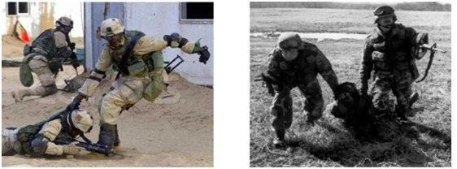
Перетягування одним рятівником Перетягування двома рятівниками

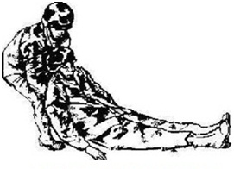
Перетягування волоком

Перенесення. Перенесення пораненого передбачає підняття солдата із землі. Способу, кому віддається перевага способом перенесення пораненого солдата за допомогою одного рятувальника є спосіб Хоуса (перенесення на спині) Якщо поранений в свідомості і може сприяти переміщенню, використовується спосіб підтримування пораненого одним рятувальником. Пам'ятайте, поранений разом з усім спорядженням може важити близько 136 кг. Іноді може використовуватися спосіб перенесення пораненого двома рятувальниками, такий як перенесення пораненого двома рятувальниками «один за одним» або спосіб підтримування пораненого двома рятувальниками, але такі способи досить складні і піддають іншого солдата вогневому впливу противника.
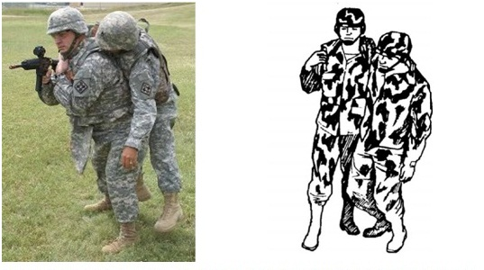
Спосіб Хоуса Підтримування
(перенесення на спині) одним рятувальником

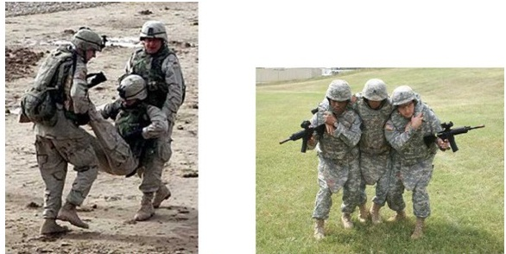
Перенесення двома рятівниками Підтримування двома
рятівниками «один за одним»

Матеріал для практичної частини
Навички для зупинки кровотечі.

1.ПАЛЬЦЕВЕ ПРИТИСНЕННЯ

Застосування техніки пальцевого притиснення на «точки тиску» є ще одним методом зупинки кровотечі. Цей метод використовує тиск, який чиниться пальцями, великими пальцями, основою долоні або коліном, щоб притиснути певне місце чи точку, в якій головна артерія, що подає кров в місце поранення, лежить ближче до поверхні шкіри або проходить над кісткою. Цей тиск може допомогти перекрити або зменшити кровотік від серця до рани. Дві точки тиску розглядаються нижче.
а. Плече (плечова артерія). Пальцеве притиснення застосовується для зупинки сильної кровотечі нижньої частини плеча і ліктя.

(1) Точка тиску розташована вище ліктя на внутрішній частині плеча в міжм'язовій щілини.

(2) Пальцями або одним великим пальцем натисніть на внутрішню частину плеча поверх кістки.

b. Пах (стегнова артерія). Пальцеве притиснення застосовується для зупинки сильної кровотечі з стегна або гомілки.

(1) Точка тиску розташована попереду, в центральній складці в паховій області.

(2) Основою долоні або коліном натисніть так, щоб притиснути артерію до кістки. Нахиліться вперед, щоб чинити тиск.
2. ДАВЛЮЧА ПОВ'ЯЗКА

Якщо кров продовжує капати через пов'язку після проведення ручного притиснення, накладіть давлючу пов'язку. Якщо була накладено Ізраїльську компресійну пов'язку, затягніть її так, щоб вона виконувала роль давлючої пов’язки. В іншому випадку накладіть імпровізовану давлючу пов'язку. Наведені інструкції припускають, що імпровізована давлюча пов'язка накладається після того, як нижні кінцівки було піднято для запобігання шокового стану.

ПРИМІТКА: Ізраїльська компресійна пов'язка може бути використана і як польова пов'язка, і давлюча.

а. Покладіть валик з бинта поверх пов'язки і безпосередньо на місце поранення. Валик можна згорнути з марлевої пов'язки (косинкової пов'язки) з вашої аптечки, відірваного шматка одягу або будь-якого іншого матеріалу, який можна згорнути кілька разів.

b. Накладіть косинкову пов'язку поверх згорнутого валика і туго обмотайте навколо кінцівки поверх пов'язки .

(1) Косинкову пов'язку можна зробити з марлевої пов'язки з вашої аптечки або будь-якого іншого відірваного і складеного косинкою матеріалу . Інші матеріали, наприклад хустка, шкарпетка або смужка, відірвана від одягу, також можуть бути використані.

(2) Провід або вузькі матеріали, наприклад шнурок від черевика, не можуть бути використані, так як вони можуть пошкодити кровоносні судини і нервові тканини.

с. Зав’яжіть кінці косинкової пов'язки нековзним вузлом, щоб зафіксувати валик з бинта . Зав’яжіть нековзаючий вузол безпосередньо поверх місця поранення. Косинкова пов'язка повинна бути досить тугою, щоб під неї можна було просунути тільки кінчик пальця. Не затягуйте пов'язку настільки сильно, щоб вона перешкоджала кровообігу. Тиск, що надається на валик пов'язки, допомагає стиснути кровоносні судини і зупинити кровотечу.

d. Перевірте циркуляцію крові під давлючою пов'язкою. Якщо шкіра під давлючою пов'язкою стає холодною на дотик, синіє або німіє, або під пов'язкою не прощупується пульс, давлюча пов’язка затягнута занадто сильно. Якщо циркуляція крові порушена, послабте і перев'яжіть косинкову пов'язку. Якщо циркуляцію не відновлено, евакуюйте пораненого якомога швидше.

ПРИМІТКА: давлючу пов'язку можна послабити і перев'язати, не зачепивши запеклу кров під пов'язкою.

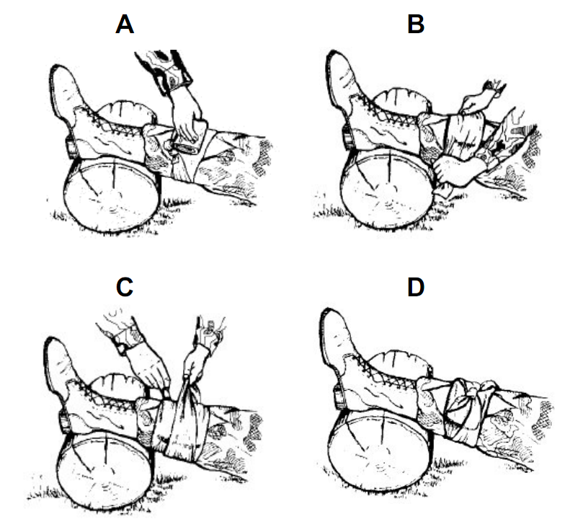
А. Накладення валика поверх пов'язки.
В. Накладення імпровізованій косинкової пов'язки поверх валика.
С. Обмотування кінців косинкової пов'язки навколо кінцівки.
D. Нековзний вузол, зав'язаний поверх рани.

ІЗРАЇЛЬСЬКА КОМПРЕСІЙНА ПОВ'ЯЗКА
Ізраїльська компресійна пов'язка накладається на будь-яку рану, що кровоточить. Її можна використовувати і як польову пов'язку, і як давлючу пов'язку. Дотримуйтесь наведеної нижче процедуру, накладаючи Ізраїльську компресійну пов'язку на рану на кінцівці потерпілого.
а. Вийміть пов'язку з сумки і упаковки.
b. Прикладіть подушечку (пов'язку) прямо до рани.
с. Оберніть еластичну пов'язку навколо постраждалої кінцівки
d. Протягніть еластичну пов'язку повністю через аплікатор для тиску на рану)
е. Простягніть еластичну стрічку назад по верхній частині аплікатора (зворотна обв'язка притискає аплікатор до подушечки).
f. Оберніть еластичну стрічку щільно навколо аплікатора для тиску на рану.
g. Продовжуйте намотувати еластичну стрічку навколо кінцівки так, щоб всі краї подушечки були покриті нею.
h. Зафіксуйте зігнутий кінець кріплення для утягування на еластичній пов'язці). Тепер пов'язка зафіксована.
НАКЛАДЕННЯ АРМІЙСЬКОГО КРОВОСПИННОГО ДЖГУТУ (АКСДЖ)

Армійський кровоспинний джгут (АКСДЖ) є оптимальним джгутом. Він ефективний і може бути накладений швидко. Використовуйте АКСДЖ з поліпшеною аптечки першої допомоги солдата (ПАПД). Інструкції по накладенню АКСДЖ наведені нижче.

ПРИМІТКА: Армійський кровоспинний джгут, показаний в конфігурації для накладення його однією рукою. АКСДЖ поставляється в цій конфігурації і вона є рекомендованою при зберіганні джгута.
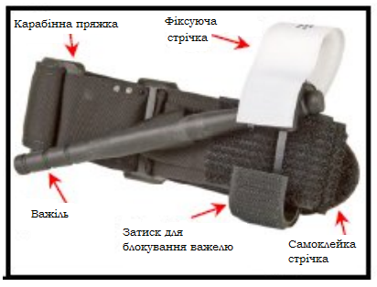
Армійський кровоспинний джгут.

а. Накладення джгуту однією рукою. Джгут накладається однією рукою, як правило, коли його накладають на верхню кінцівку (плече або передпліччя).

(1) Вийміть АКСДЖ з сумки.

(2) Просуньте постраждалу кінцівку через петлю, яку утворює стрічка джгута.

(3) Розташуйте АКСДЖ так, щоб стрічка джгута була на два дюйми вище місця поранення.
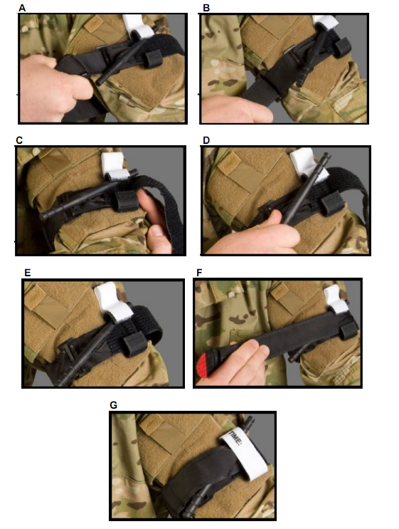

Накладення джгуту однією рукою.

(4) Затягніть стрічку туго і міцно зафіксуйте її за допомогою липучки на зворотному боці .
(5) Обмотайте стрічку джгута навколо кінцівки.
ПРИМІТКА: Обмотуйте стрічку джгута тільки до місця розташування затиску для блокування важеля.
(6) Поверніть важіль для того, щоб затягнути стрічку джгута . Продовжуйте затягувати до тих пір, поки яскраво-червона артеріальна кровотеча не припиниться і не пропаде дистальний пульс. Більш темна венозна кровотеча може тривати деякий час.
(7) Вставте важіль в затиск, що блокує його і не дозволяє джгуту послабитися.

(8) Перевірте і переконайтеся, що артеріальна кровотеча не почалася знову і що дистальний пульс відсутній. Якщо артеріальна кровотеча відновилася або прощупується дистальний пульс, дістаньте важіль із затиску, затягуйте стрічку джгута до тих пір, поки кровотеча та / або пульс не зупиняться, а потім вставте важіль у затискач.

(9) Обмотайте кінець стрічки поверх важеля, протягніть її в затиск і оберніть повністю навколо кінцівки.

(10) Зафіксуйте важіль і стрічку джгута за допомогою фіксуючої стрічки. Тепер АКСДЖ накладено належним чином і поранений готовий до транспортування. Якщо пораненого не транспортують відразу, періодично перевіряйте стан джгуту.

b. Накладення джгуту двома руками. Накладення джгуту обома руками зазвичай використовується при пораненнях нижніх кінцівок, коли потрібен більший тиск для зупинки кровотечі. Накладення джгута обома руками завжди використовується при накладенні джгуту на стегно пораненого.
Дворучне накладення джгуту використовується також, якщо стрічка джгуту забруднилася в зв'язку з тим, що карабін пряжки фіксує стрічку на місці і допомагає запобігти її ослабленню під час транспортування.

ПРИМІТКА: Карабінна пряжка АКСДЖ використовується при дворучному накладенні і зазвичай не використовується при одноручному накладенні джгуту.

(1) Вийміть АКСДЖ з сумки.

(2) Обмотайте стрічку джгута навколо кінцівки потерпілого так, щоб стрічка знаходилася на два дюйми вище місця поранення.

(3) Просуньте червоний кінчик стрічки джгута через внутрішній проріз карабінної пряжки і туго затягніть стрічку джгута.

(4) Просуньте червоний кінчик стрічки джгута через зовнішній проріз карабінної пряжки. Карабінна пряжка зафіксує джгут на місці.
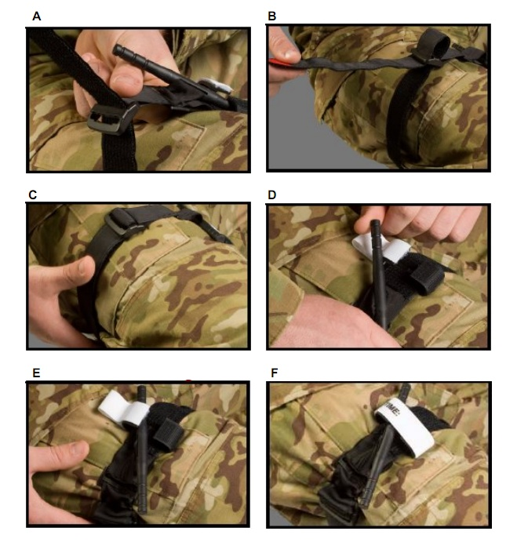

Накладення джгуту двома руками.

(5) Затягніть стрічку дуже туго і міцно зафіксуйте її за допомогою липучки на зворотному боці.

ПРИМІТКА: Коли стрічка джгута затягнута і зафіксована, не більше трьох пальців може пройти між стрічкою і кінцівкою.

(6) Поверніть важіль двома руками для того, щоб затягнути стрічку джгута. Продовжуйте затягувати до тих пір, поки яскраво-червона артеріальна кровотеча не припиниться і не пропаде дистальний пульс. Більш темна венозна кровотеча може тривати деякий час.

(7) Вставте важіль в затиск, що блокує його і не дозволяє жгуту послабитися .

(8) Перевірте і переконайтеся, що артеріальна кровотеча не почалася знову і що дистальний пульс відсутній.

(а) Якщо артеріальна кровотеча відновилася або прощупується дистальний пульс, накладіть другий джгут близько до першого.

(b) Наклавши другий джгут, зробіть огляд і переконайтеся, що артеріальна кровотеча зупинена і дистальний пульс відсутній. Не знімайте перший джгут.

(с) Якщо накладення другого джгута не призвело до зупинки артеріального кровотечі, транспортуйте пораненого якомога швидше.

(9) Зафіксуйте важіль і стрічку джгута за допомогою фіксуючої стрічки. Тепер АКСДЖ накладено належним чином і поранений готовий до транспортування. Якщо пораненого не транспортують відразу, періодично перевіряйте стан джгуту.

с. Зберігання армійського кровоспинного джгуту. Виконайте наступні процедури, якщо вам необхідне зберігати кровоспинний джгут у відкритому вигляді.

(1) Просуньте червоний кінчик стрічки джгута через внутрішній проріз карабінної пряжки.

(2) Простягніть 6 дюймів стрічки через проріз, оберніть стрічку джгута в протилежному напрямі і закріпіть стрічку на її зворотній стороні.

(3) Розпряміть петлю, яку утворює стрічка джгута, помістивши карабінну пряжку в середину випрямленої стрічки джгута.

(4) Складіть АКСДЖ навпіл так, щоб пряжка була на одному кінці .

(5) Тепер АКСДЖ готовий до того, щоб його склали в медичний набір або інший контейнер.
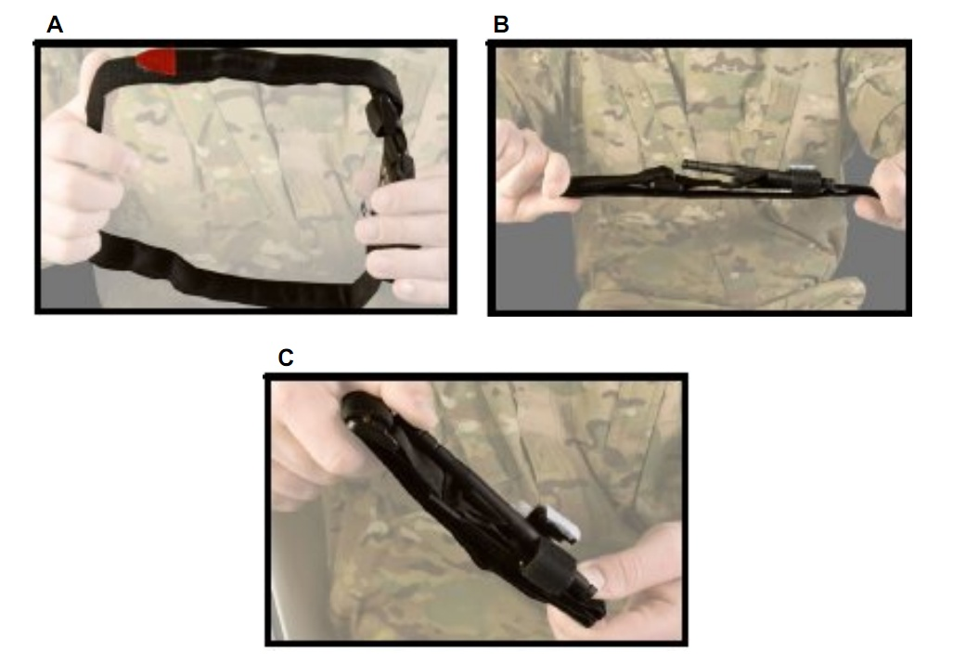 Вкладання АКСДЖ в конфігурацію для однорічного накладення для зберігання.

НАКЛАДЕННЯ ІМПРОВІЗОВАНОГО ДЖГУТУ

У разі відсутності спеціально розробленого джгуту, наприклад АКСДЖ, можна зробити джгут з міцного, гнучкого матеріалу, наприклад з марлі, марлевої пов'язки або смужки тканини, відірваної від одягу. Імпровізований джгут використовується з твердим, схожим на палицю, предметом, який можна використовувати як важіль. Щоб мінімізувати пошкодження шкіри, переконайтеся, що ширина імпровізованого джгуту щонайменше два дюйми.

а. Зберіть матеріали для виготовлення джгуту.

(1) Стрічка джгута. Вам знадобиться стрічка з щільного, гнучкого матеріалу, ширина якого, щонайменше, двадюйми в складеному вигляді і залишиться такою після того, як джгут будет затягнуто. Складена марлева пов'язка (зазвичай звана косинковою), складена хустка або складена смужка з тканини підійдуть. Також можна використовувати пояс, мотузку, стропи від несучих елементів, бинт або відірваний від одягу рукав. Не використовуйте провід або шнурки від черевиків в якості пов'язки для джгута. Широкий джгут захистить тканини під ним, коли джгут буде затягнуто. Якщо використовувати дуже вузький джгут, нервові закінчення і кровоносні судини під джгутом можуть серйозно постраждати.

Шматок матеріалу квадратної форми розрізається навпіл по діагоналі (основа), щоб вийшло дві трикутних пов'язки. З кожної трикутної пов'язки можна зробити косинкову пов'язку.
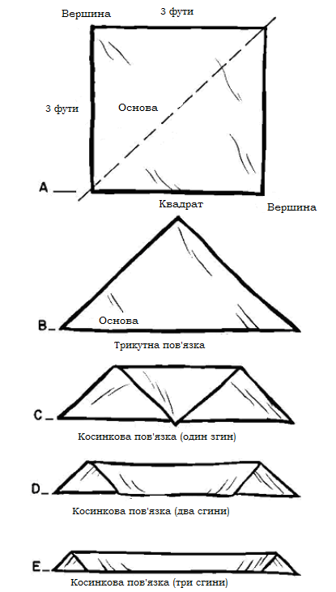

Складання марлевої пов'язки або квадратного шматка матеріалу в стрічку джгута.
(2) Жорсткий важіль. Жорсткий важіль необхідний для того, щоб затягнути стрічку джгута. Важіль можна зробити, склавши разом сім чи вісім шпателів (для тримання язик), один поверх іншого, і обмотавши їх клейкою стрічкою. Ви можете зробити цей інструмент до початку бойового завдання і зберігати його у вашій аптечці. Якщо у вас немає такого важеля, можна використовувати міцний жорсткий об'єкт.

(3) Фіксуючі матеріали. Для фіксації жорсткого важеля після затягування стрічки джгута необхідні додаткові матеріали. Шматок тканини або косинкова пов'язка, схожа на стрічку джгута, може послужити як фіксуючий матеріал.

b. Виберіть місце накладення джгута. Виберіть місце на два-чотири дюйми вище краю рани або місця ампутації.

(1) Якщо рана або місце ампутації розташовані на плечі або стегні, виберіть місце на два-чотири дюйми вище краю рани або місця ампутації.

(2) Якщо рана або місце ампутації знаходяться нижче ліктя або коліна, спочатку оберіть місце на два дюйми вище краю рани або місця ампутації. Якщо імпровізований джгут, накладений нижче коліна або ліктя, не зупиняє кровотечу, накладіть другий джгут на два-чотири дюйми вище суглоба (колінного або ліктьового). Не знімайте перший джгут до тих пір, поки не накладіть другий джгут.

ПОПЕРЕДЖЕННЯ: Не накладайте джгут поверх суглоба або місця перелому.

с. Накладіть імпровізований джгут.

(1) Накладіть матеріал джгута навколо обраного місця.

(2) Зав’яжіть стрічку на піввузол (так само, як перша частина при зав'язуванні шнурків).
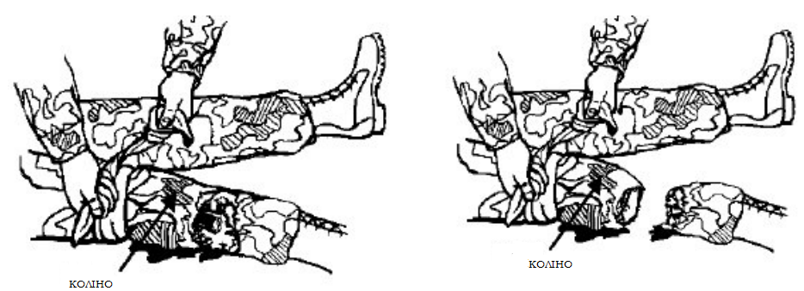

Накладення імпровізованого джгуту вище коліна.

(3) Помістіть важіль на верх піввузла.

(4) Зав’яжіть повний вузол (квадратний вузол) поверх важеля.

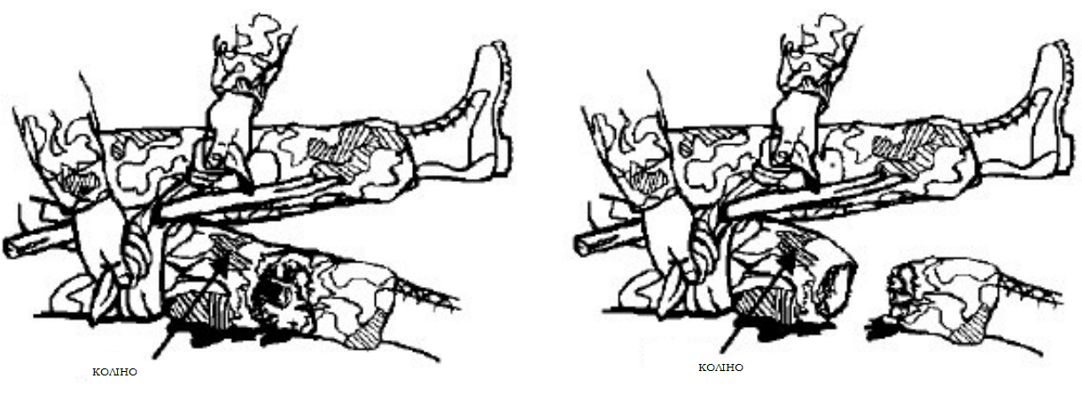
.Фіксація жорсткого об'єкту за допомогою повного вузла.

(5) Закручуйте важіль за годинниковою стрілкою або проти неї доти, поки джгут не буде затягнуто і яскраво-червона кровотеча не припиниться. Яскраво-червона кров надходить з постраждалої артерії. Як правило, більш темна кров надходить з вени. Темна кров може сочитися навіть після накладення джгуту належним чином. Коли польова обстановка дозволить, перевірте пульс під джгутом. Під джгутом не повинен прощупуватися пульс. Якщо пульс прощупується, спробуйте затягнути джгут сильніше. Якщо затягування джгута не приводить до припинення дистального пульсу, накладіть другий джгут відразу над першим, затягніть його і перевірте пульс ще раз.

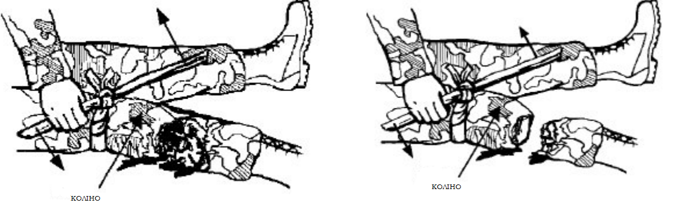
Закручування важеля для затягування джгута.

(6) Обмотайте шматок фіксуючого матеріалу, наприклад косинкову пов'язку або відірваний шматок одягу, навколо кінцівки. Потім обмотайте кінці матеріалу навколо одного кінця важеля, щоб зафіксувати його і не дозволити джгуту послабитися.

ПРИМІТКА: Стрічка з вашої аптечки може бути використана для фіксації важеля замість смужки тканини або косинкової пов'язки.
(7) Зав’яжіть кінці фіксуючого матеріалу нековзаючим.
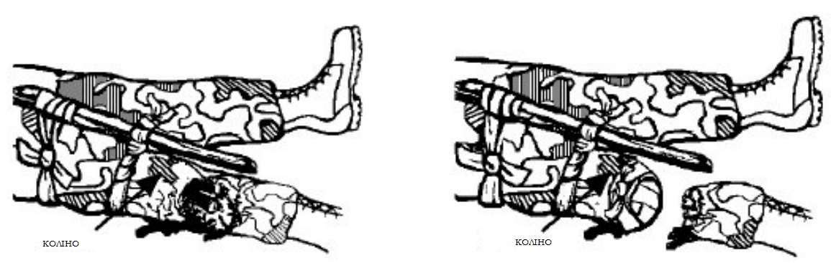

Питання для проведення дебрифінгу.

1.Ваш підрозділ веде наземний бій. Ви бачите солдата, падаючого так, немов його підстрелили. Ваша пріоритетне завдання:

( Продовжувати вести вогонь по ворогу).

2. Яка причина смерті солдатів при веденні наземного бою є найбільш частою і тією, яку можна запобігти до їх попадання в медичний заклад?

(Кровотеча з ран на кінцівках).

3. При наданні медичної допомоги в умовах обстрілу, яке з перерахованих дій слід виконати перед тим, як перенести пораненого в безпечне місце?

( Накласти кровоспинний джгут для зупинки кровотечі).

4. Ви і інший солдат перебуваєте на відкритій місцевості і на відстані один від одного, коли ви потрапляєте під вогневий вплив супротивника. Інший солдат поранений, але у свідомості і може вести вогонь. Що вам слід йому сказати?
(Налагодження голосового контакту).

5. Ви потрапили під вогонь противника. Ви і інший солдат разом сховалися. У іншого солдата серйозна кровотеча з рани на руці. Ви можете надати допомогу пораненому, не ставлячи під загрозу виконання вашої основної бойової задачі або себе самого. Яку допомогу вам слід надати пораненому?
(накласти джгут, зупинити кровотечу).

6. Ви збираєтеся надати допомогу пораненому солдату в умовах обстрілу. Які ваші перші дії після того, як ви до нього підійшли?
(Перевірити солдата на наявність відповідної реакції).

7.Ви можете витягнути пораненого з-під вогню противника і перемістити в укриття. Чи слід вам також перемістити зброю пораненого в укриття?

(Так. )
8. Солдат був поранений у ліву ногу, але він досі може рухатися, підстрибуючи на правій нозі. Яке з нижчеперелічених дій вам слід виконати для того щоб перемістити пораненого в укриття?

( Підтримувати. Та просити його допомагати).

9. Яка перевага перетягування або перенесення пораненого за допомогою двох рятувальників з метою переміщення його в укриття при наданні медичної допомоги в умовах обстрілу?

(швидкість)
10. Які недоліки перетягування або перенесення пораненого за допомогою двох рятувальників з метою переміщення його в укриття при наданні медичної допомоги в умовах обстрілу?

(кількість рятівників перевищує кількість поранених, невиправданий ризик)

Завдання на самостійну підготовку до наступного заняття.

Ознайомитись з алгоритмом надання допомоги в секторі за укриттям.

3-й урок КУРС БІЙЦЯ-РЯТУВАЛЬНИКА: ДЛЯ САМОСТІЙНОГО НАВЧАННЯ СТУДЕНТІВ МІЖШКІЛЬНИЙ КУРС 0871 Медичний центр Міністерства сухопутних військ США і Школа Форт Сем Х'юстон, Техас.

Критерії оцінювання навчальних досягнень студентів

1. Види оцінювання.
Основними видами оцінювання є: поточне; тематичне; підсумкове за семестр, перший і другий рік навчання та навчально-польові заняття (збори).
Поточне оцінювання здійснюється на всіх етапах навчальної діяльності у формах: опитування учнів на предмет засвоєння навчального матеріалу; тестового контролю; виконання учнями нормативних прийомів і вправ, письмових робіт; створення навчальних комп'ютерних (та іншого виду) моделей бойових дій і надзвичайних ситуацій, навчальних макетів (мішеней). Необхідність поточного оцінювання визначає викладач.
Тематичне оцінювання є обов'язковим для кожного розділу, оскільки основною структурною одиницею предмета є тема. Оцінка за тему виставляється шляхом узагальнення поточних оцінок за тему з урахуванням оцінок за виконання нормативних прийомів і вправ, письмових робіт, за створені навчальні моделі (макети).
2. Індивідуальна оцінка.
Рівень компетентності | Бали | Критерії оцінювання якості знань, умінь і навичок учнів
1 | 2 | 3
I. Початковий рівень | 1 | Учень (учениця) може розрізняти об'єкт вивчення і відтворити деякі його елементи. Володіє навчальним матеріалом на рівні елементарного розпізнавання і відтворення окремих фактів, елементів, об'єктів, що відтворюються учнем окремими словами чи реченнями з постійною допомогою викладача, виконує лише фрагменти практичних завдань
 | 2 | Учень (учениця) фрагментарно відтворює незначну частину навчального матеріалу, має поверхові уявлення про об'єкт вивчення, виявляє здатність викласти думку на елементарному рівні, має елементарні навички, практичні завдання виконує лише з допомогою викладача
 | 3 | Учень (учениця) відтворює менше половини навчального матеріалу, за допомогою викладача виконує елементарні завдання, розрізняє елементи техніки виконання нормативних вимог і здатнийвиконати незначну їх частину
II. Середній рівень | 4 | Учень (учениця) знає близько половини навчального матеріалу, здатний відтворювати його не в повному обсязі відповідно до тексту підручника або пояснення викладача, його вміння і навички дають змогу виконувати практичні дії на рівні нижчої межі середнього рівня нормативного часу
 | 5 | Учень (учениця) розуміє основний навчальний матеріал, здатний дати визначення понять, але допускає помилки. За допомогою викладача може логічно відтворювати значну його частину, його уміння і навички дають змогу виконувати практичні дії на рівні середньої межі нормативного часу
 | 6 | Учень (учениця) виявляє знання і розуміння основних положень навчального матеріалу, відповіді його правильні, він може відтворити значну частину теоретичного матеріалу, за допомогою викладача може його аналізувати, порівнювати та робити висновки, здатний виконувати контрольні нормативи на рівні вищої межі середнього нормативного часу
III. Достатній рівень | 7 | Учень (учениця) виявляє знання і розуміння переважної більшості навчального матеріалу, здатний застосовувати його на рівні стандартних вимог, частково контролювати власні навчальні дії, рівень практичних умінь і навичок дає змогу виконувати нормативи на рівні нижчої межі достатнього нормативного часу
 | 8 | Знання учня (учениці) достатньо повні, він вільно застосовує вивчений матеріал у стандартних ситуаціях, вміє аналізувати, робити висновки. Самостійно застосовує теоретичні знання для виконання практичних завдань. Виконує нормативи на рівні середньої межі достатнього нормативного часу
 | 9 | Учень (учениця) вільно володіє вивченим матеріалом, вміє узагальнювати інформацію, застосовує її на практиці, рівень умінь і навичок при виконанні нормативів відповідає вищій межі достатнього нормативного часу
IV. Високий рівень | 10 | Учень (учениця) володіє глибокими, міцними знаннями, здатний використовувати їх у нестандартних ситуаціях. Виявляє творчі здібності, самостійно визначає окремі цілі власної пізнавальної діяльності, знаходить джерела інформації та самостійно використовує їх при вирішенні поставлених завдань. Нормативи виконує на рівні нижчої межі високого рівня
 | 11 | Учень (учениця) володіє узагальненими знаннями з предмета, вільно висловлює власні думки, визначає програму особистої пізнавальної діяльності без допомоги вчителя знаходить джерела інформації і використовує одержані відомості відповідно до мети та завдань власної пізнавальної діяльності. Нормативи виконує на рівні середньої межі високого нормативного часу
 | 12 | Учень (учениця) має системні знання, виявляє здатність приймати творчі рішення, самостійно розвиває власні обдарування і нахили, вміє самостійно здобувати знання, рівень умінь і навичок дає змогу виконувати нормативи на бездоганному рівні та зі значним перевищенням високого рівня нормативного часу

Індивідуальна оцінка визначається:
- 12 балів - якщо не менше 50 % перевірених нормативів (прийомів, вправ, завдань, питань) оцінюється - 12 балів, а решта - не нижче 9 балів;
- 11 балів - якщо не менше 50 % перевірених нормативів (прийомів, вправ, завдань, питань) оцінюється - 11 - 12 балів, а решта - не нижче 8 балів;
- 10 балів - якщо не менше 50 % перевірених нормативів (прийомів, вправ, завдань, питань) оцінюється - 10 - 12 балів, а решта - не нижче 7 балів;
- 9 балів - якщо не менше 50 % перевірених нормативів (прийомів, вправ, завдань, питань) оцінюється - 9 - 12 балів, а решта - не нижче 6 балів;
- 8 балів - якщо не менше 50 % перевірених нормативів (прийомів, вправ, завдань, питань) оцінюється - 8 - 12 балів, а решта - не нижче 5 балів;
- 7 балів - якщо не менше 50 % перевірених нормативів (прийомів, вправ, завдань, питань) оцінюється - 7 - 12 балів, а решта - не нижче 4 балів;
- 6 балів - якщо 50 % перевірених нормативів (вправ, завдань, питань) оцінюється 6 - 12 балів та один з них - не нижче 3 балів;
- 5 балів - якщо 50 % перевірених нормативів (вправ, завдань, питань) оцінюється 5 - 12 балів та один з них - не нижче 2 балів;
- 4 бали - якщо 50 % перевірених нормативів (вправ, завдань, питань) оцінюється 4 - 12 балів та один з них - не нижче 1 - 3 бали;
- 3 бали - якщо два і більше нормативів (прийомів, вправ, завдань, питань) оцінюється на 3 бали;
- 2 бали - якщо два і більше нормативів (прийомів, вправ, завдань, питань) оцінюється на 2 бали;
- 1 бал - якщо два і більше нормативів (прийомів, вправ, завдань, питань) оцінюється, як 1 бал.

